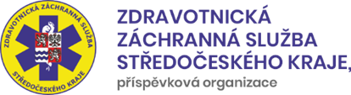

Žádost na uplatnění práva na opravu osobních údajů zpracovávaných
příspěvkovou organizací ZZS SK

V souladu s čl. 16 obecného nařízení k ochraně fyzických osob v souvislosti se zpracováním osobních údajů (GDPR) a s § 29 zákona č. 110/2019 Sb. (zákon o zpracování osobních údajů), žádám tímto o opravu osobních údajů zpracovávaných příspěvkovou organizací ZZS SK.
- Osobní údaje žadatele (* povinné)
Jméno *
Příjmení *
Datum narození *
Adresa trvalého pobytu *
E-mail *
Telefonní číslo *
Doručovací adresa
(pokud se liší od adresy trvalého pobytu)

- Osobní údaje, které požaduji opravit (*povinné)
…………………………………………………………………………………………………………………………………………………………………………………………………………………..………………………………………………………………………………………………………………………………………………………………………………………………………………………..
- Případné další informace související s žádostí (volitelné)
………………………………………………………………………………………………..…………………………………………………………………………………………………………………………………………………………………………………………………………………………………………………………………………………………………………………………………………..

- Datum a podpis (*povinné)

…………………………………….. ………………………………………………………….…..
datum podpis žadatele

Tyto údaje slouží k identifikaci žadatele za účelem vyhledání zpracovávaných osobních údajů a za účelem zaslání odpovědi. Údaje proto vyplňujte čitelně, hůlkovým písmem. Tyto údaje nebudou zpracovány k jinému účelu než k výše uvedenému.

